自动化测量仪器的五大可靠技术优势分析
来源： OFweek仪器仪表网
测量仪器是各自动流水线上必不可少的检测设备，它的使用为产品质量进行高精度的监测，从而使得产品在规定尺寸精度内生产。测量仪器供生产现场使用，保证高质量的测量，从而提高生产效率，成材率，并降低原材料等的浪费。本文主要介绍几点可靠的测控测量仪器技术。
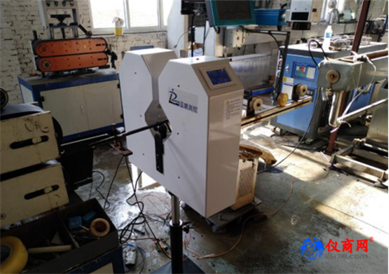
测控测量仪器有测径仪、测宽仪、测厚仪、测宽测厚仪、测宽测长仪、内径测量仪、壁厚测量仪、直线度测量仪等多种测量仪器，均可进行高精度的测量。
传感技术
传感技术不仅是仪器仪表实现检测的基础，它也是仪器仪表实现控制的基础。这不仅因为控制必须以检测输入的信息为基础，并且是由于控制达到的精度和状态，必需感知，否则不明确控制效果的控制仍然是盲目的控制。辛勤的蓝鹏人已掌握了激光位移传感器、激光测距传感器、激光位敏传感器、直线位移传感器、磁致伸缩传感器、角度传感器、旋转编码器光栅尺、电子尺等各类传感器的应用技术。通过对这些传感器的应用创新，可以解决各种复杂条件下的产品测量问题。
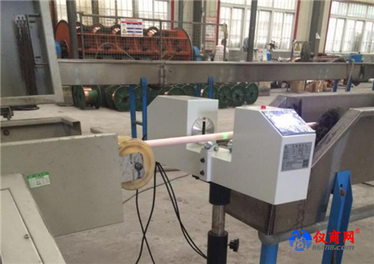
系统集成技术
系统集成技术直接影响仪器仪表和测量控制科学技术的应用广度和水平，特别是对大工程、大系统、大型装置的自动化程度和效益有决定性影响，它是系统级层次上的信息融合控制技术，包括系统的需求分析和建模技术，物理层配置技术，系统各部份信息通信转换技术，应用层控制策略实施技术等。在操作人员为多种不同岗位的操作群体情况下，还包括各级操作人员需求分析技术。
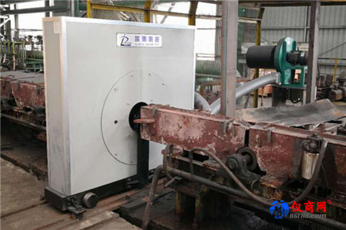
智能控制技术
智能控制技术是人类以接近最佳方式，通过测控系统以接近最佳方式监控智能化工具、装备、系统达到既定目标的技术，是直接涉及测控系统的效益发挥的技术，是从信息技术向知识经济技术发展的关键。智能控制技术可以说是测控系统中最重要和最关键的软件资源。部分测控的只能控制技术主要采用PID调节功能，通过对接多种外接设备形成闭环控制，实现轧材的尺寸控制，同时也可通过连接上位机（控制系统），为其提供实时测量数据，由控制系统进行控制。
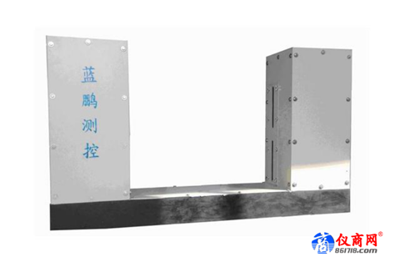
人机界面技术
人机界面技术主要为方便仪器仪表操作人员或配有仪器仪表的主设备、主系统的操作员操作仪器仪表或主设备、主系统服务。它使仪器仪表成为人类认识世界、改造世界的直接操作工具。仪器仪表、甚至配有仪器仪表的主设备、主系统的可操作性、可维护性主要由人机界面技术完成。仪器仪表具有一个美观、精致、操作简单、维护方便的人机界面，常成为人们选用仪器仪表及配有仪器仪表的主设备、主系统的一个重要条件。

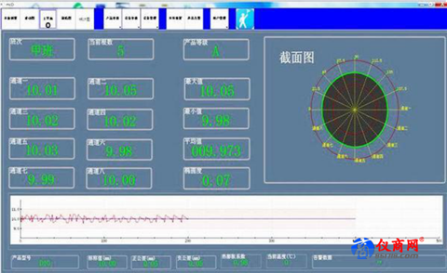
测控测量仪器有专业的测量软件，人机界面友好，全中文操作界面，可定制成英文，界面详细显示测量的数据，并对数据进行分析，形成各种图形，便于工作人员观测。测径仪的各种操作也可通过此系统完成。
可靠性技术
随着仪器仪表和测控系统应用领域的日益扩大，可靠性技术特别是在一些大型工程和工业生产中起到提高战斗力和维护正常工作的重要作用。测控厂商考虑到了生产中遇到的方方面面因素，也会到现场进行考察，从而保证测量仪器的稳定运行，可靠性非常好。
